Министерство образования и молодежной политики Свердловской области



ГАПОУ СО «Екатеринбургский колледж транспортного строительства»

Отчёт по программе «**Практическое занятие 5-6**»

Выполнил: Горовой В.С

Группа: ПР-22

Преподаватель: Мирошниченко Г.В

2023

**Задание:**

**Задание 3.**

**Напишите when выражение, которое принимает возраст как**

**целое число и выводит стадию жизни, относящуюся к данному возрасту**

**(пр: 0-2 – младенец).**

**Задание 4_1  
  
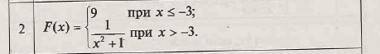**

**Задание 4.2**



**Задание 4.3**

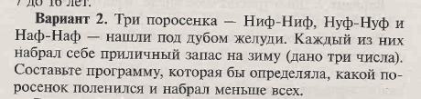

**1. Входные и выходные данные**

**3.**

**Входные:**

**Number1 – число ввода возраста, int, целочисленный тип.**

**Выходные:**

**Текст: “Младенец”,”Ребёнок”,”Подросток” и т.д**

**4.1**

**Входные:**

**X – число вводимое пользователем, double, число с плав.запятой**

**Выходные:  
  
1. Число 9  
2. Результат формулы при помощи числа X;**

**4.2  
Входные:**

**X – число вводимое пользователем, string, строковый тип**

**Выходные:  
Строка с текстом.**

**4.3**

**Входные:**

**Nif_nif – один поросёнок, int, целочисленный тип.  
Nuf_Nuf – второй поресёнок, int, целочисленный тип.**

**Naf_Naf – третий поресёнок, int, целочисленный тип.**

**Выходные:  
Строка с текстом.**

**Блок-схемы:**

**3.**

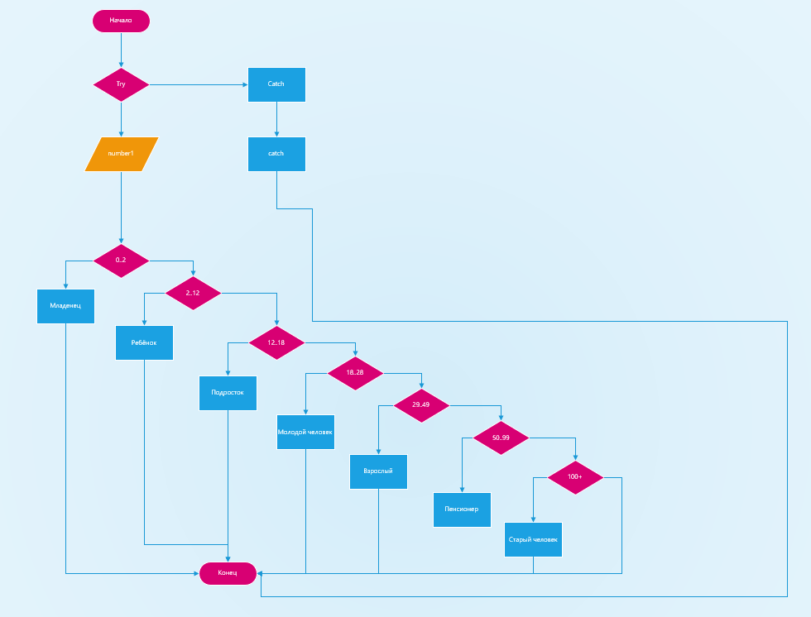

**4.1  
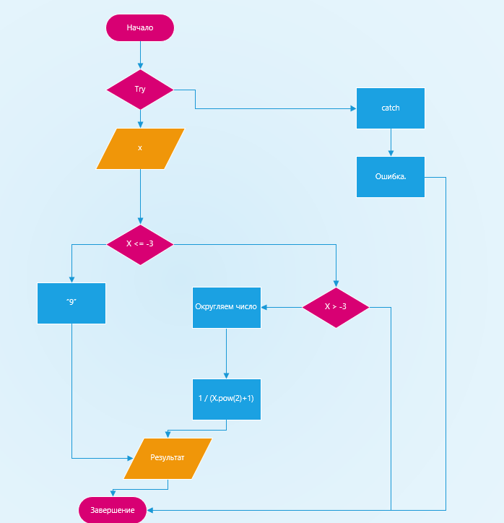**

**4.2**

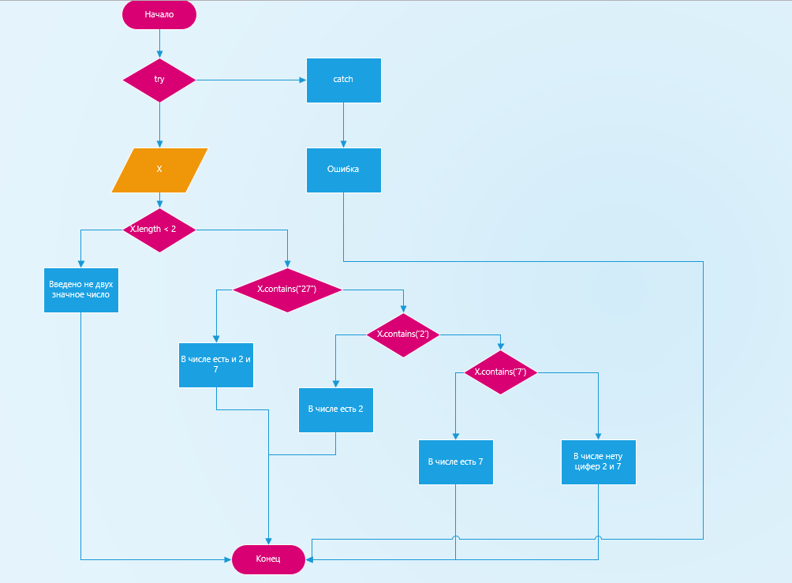

**4.3  
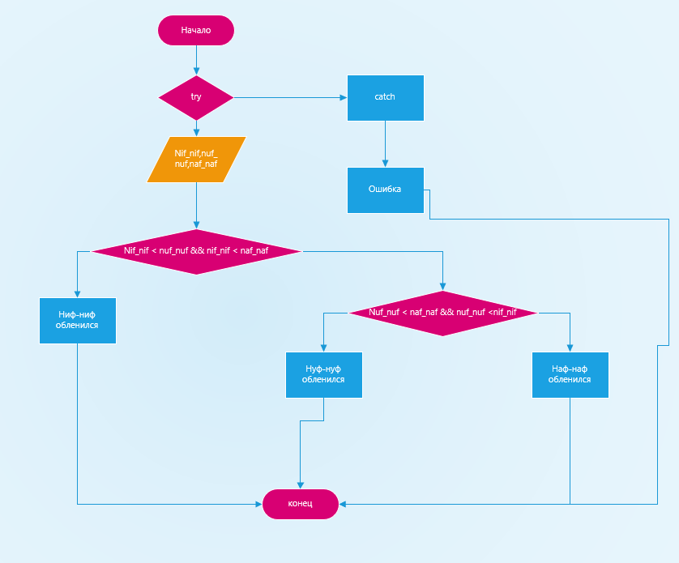**

**Листинг программы (если есть)  
3.**

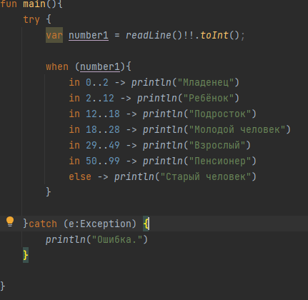

**4.1  
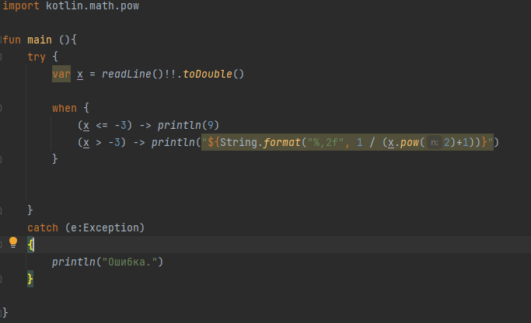**

**4.2**

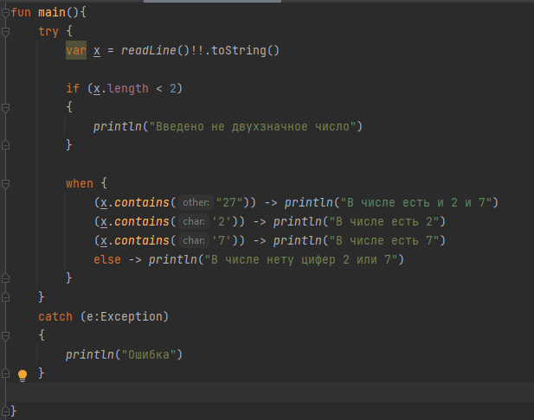

**Тестовые ситуации  
3.** 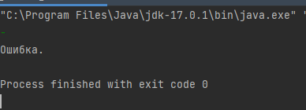

**4.1  
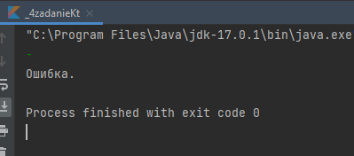**

**4.3**

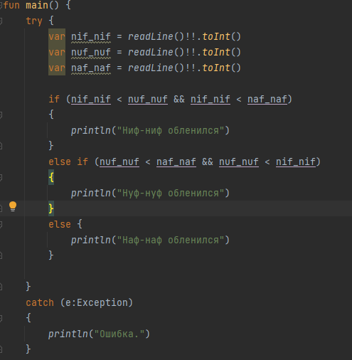

Тестовые ситуации

3.  


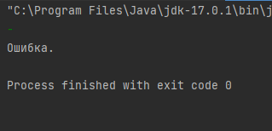

4.1  
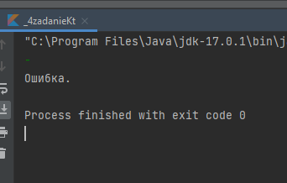

4.2

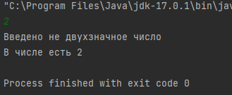  
  
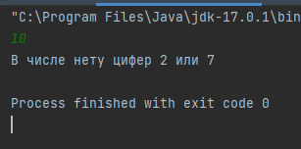  
  
  
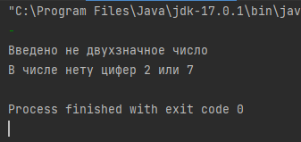  
  
  
  
  
  
4.3  
  
